Ofício Vereador Nº 2049/2022

São Roque, 12 de dezembro de 2022.

Prezada Senhora,

Venho, por meio deste, cordialmente solicitar manutenção da Rua Vila Mirim, Bairro do Pavão.
A Rua encontra-se em situação crítica, com enormes crateras em diversos pontos. As chuvas fortes e frequentes agravam ainda mais a situação. Formam-se verdadeiras cachoeiras de água que lavam a terra, deixam pedras soltas e aumentam ainda mais os buracos. Alguns trechos encontram-se perigosíssimos pois a terra fica lisa e escorregadia, colocando a vida dos motoristas em risco.
Assim, pede-se a manutenção, motonivelamento e cascalhamento da Rua a fim de que os moradores e usuários desta via possam utilizá-la com segurança.
Na certeza de que dispensará especial atenção a este Ofício, desde já agradeço.

Atenciosamente,

Marcos Roberto Martins Arruda
(Marquinho Arruda)
Vereador

À
Ilustríssima Senhora
MARINA MAGALHÃES
MD. Diretora do Departamento de Obras da Prefeitura Municipal da Estância Turística de São Roque – SP

PROTOCOLO Nº CETSR 12/12/2022 - 16:55 14788/2022/AH

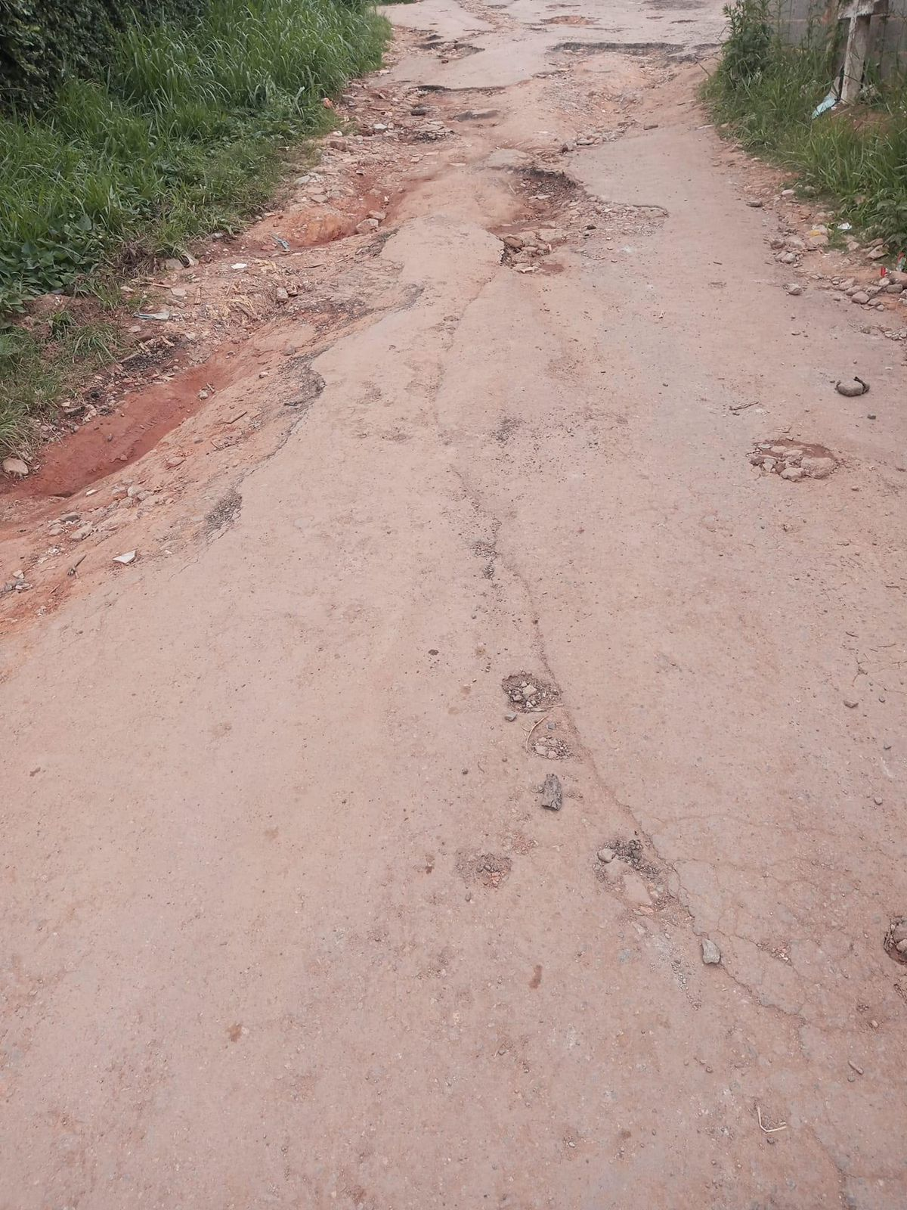

PROTOCOLO Nº CETSR 12/12/2022 - 16:55 14788/2022/AH

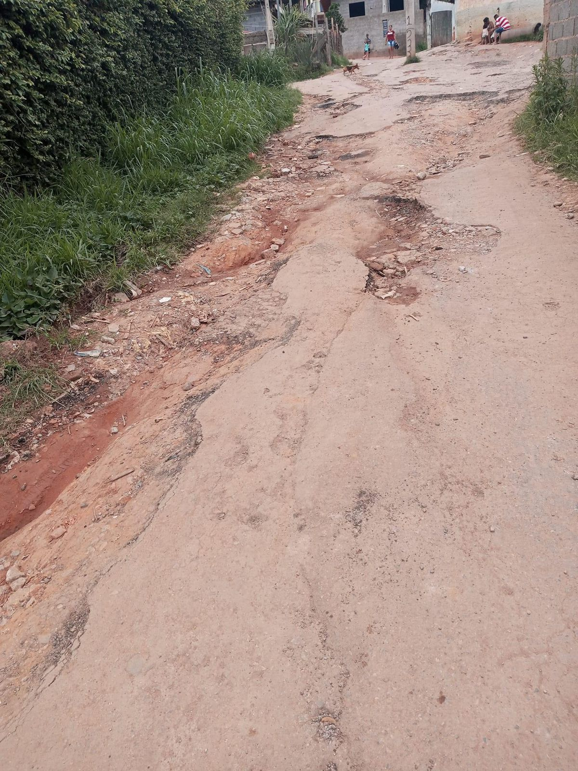

PROTOCOLO Nº CETSR 12/12/2022 - 16:55 14788/2022/AH

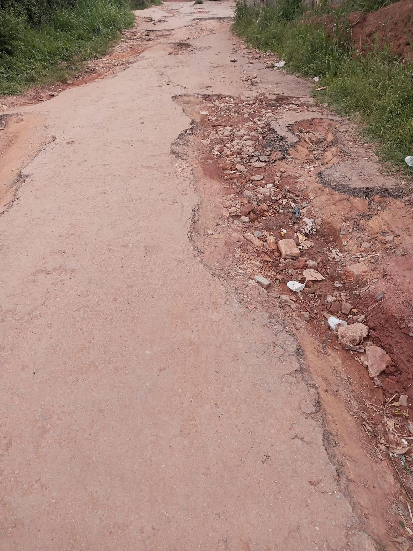

PROTOCOLO Nº CETSR 12/12/2022 - 16:55 14788/2022/AH

